Abnahmetest

**Review für Team: Team 2**

**Review-Team: Team 1**

Mitglied 1: (Michael Hauser ,01267565)

Mitglied 2: (Angela Todhri, 11815296)

Mitglied 3: (Ismail Üner, 11721981)

Mitglied 4: (Flaminia Anselmi, 11934695)

Mitglied 5: (Sebastian Hepp, 01015083)

Mitglied 6: (Maximilian Heine, 01317323)

**Proseminargruppe: Gruppe 6**

**Datum: 20.05.2021**

**Hinweis:** Dieses Dokument versteht sich als Guideline und dient der Strukturierung des Abnahmetestberichts. Bitte halten Sie die in diesem Bericht zusammengefassten Beobachtungen, Kritiken, Verbesserungsvorschläge in einer verständlichen und konstruktiven Art und Weise fest. Das Entwicklungsteam muss zu Ihrem Bericht schriftlich Stellung nehmen und gegebenenfalls Änderungen am System vornehmen. Wenn notwendig, untermauern Sie Ihren Bericht durch Screenshots.

# Zusammenfassung

Das System ist bis auf einige kleine Fehler und so manche Unklarheit bis Dato benutzbar, was noch etwaige Verbesserungen des Systems mit sich bringt damit es wirklich reibungslos benutzbar ist.

Unser vorgehen von Beginn bis ende:

1. Dateien als zip erhalten
2. Docker-Container ausgeführt
3. BLE-Client eingerichtet und Würfel verbunden
4. Würfel kalibriert
5. Testdrehbuch abgearbeitet
6. Stabilitätstests
7. Weitere Usability-Tests

Vom Login beginnend bis hin zum Spiel selbst ein paar Sätze zu den jeweiligen Komponenten.

Login Page, welche einem neuen User auch die Möglichkeit bietet sich selbst zu registrieren ist ein Feature, welches uns besonders gefallen hat.  
Nach dem Login, egal mit welchem Benutzer man nun eingelogt ist, war das Dashboard sehr einfach zu verstehen und schlicht gehalten und somit wurde eine hohe Userbility erreicht. Da der Logout Button immer ersichtlich ist kann man sich zu jederzeit schnell auslogen. Spiellobby, Spiele erstellen sowie die weiteren Reiter sind alle leicht verständlich, was für sich spricht.

Es haben uns bereits gespielte Spiele gefehlt, da dadurch die Statistiken sehr plump waren, also noch leer und man erst nach spielen eines Spiels ein Update in den Stats erhalten hat.

In allem entspricht das System bis auf einige kleine Abweichungen der Anforderungsspezifikationen und es Funktioniert weitgehenst so wie es zu erwarten ist, sollte man es besonnen benutzen und es nicht explizit versuchen Fehler zu produzieren.

Auf die uns aufgefallenen Fehler gehen wir in den weiteren Abschnitten genauer ein.

# Funktionalität

Abdeckung Softwarekonzept



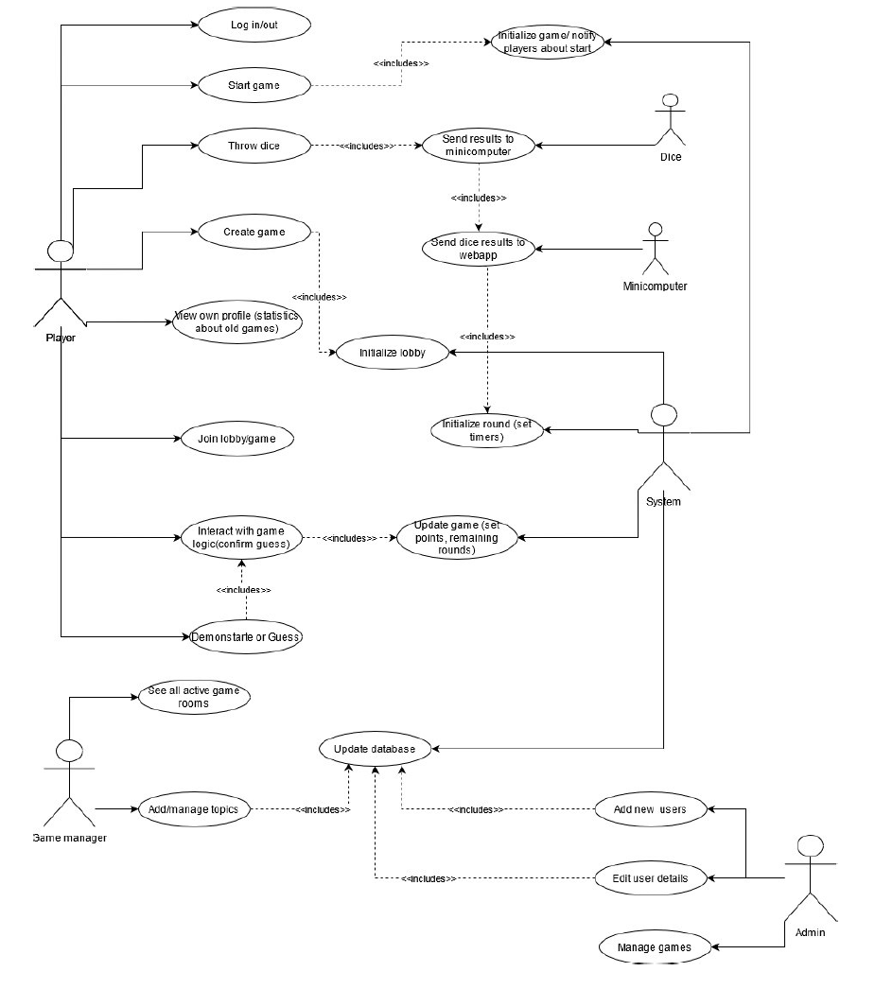

Spiel erstellen / starten:

* Spiel kann ohne Eingabe von namen, themen und würfel erstellt und gestartet werden, sowie eine Teamanzahl von < 1000 ist möglich
* Spiel starten: auf manchen Systemen mit 0-3 Spielern möglich
* ungleichgroße teams möglich



Gameplay:

* markierung des eigenen teams und spielers nützlich und nachvollziehbar
* Problem: aktiviertes Spiel reserviert den Würfel

bei mehreren aktivierten Spielen des selben Spielers kann nur das erste tatsächlich gespielt werden

spiele können aber nicht (forciert) beendet oder gelöscht werden

Statistik:

* nicht klar ob benutzerspezifisch oder global
* die angegebene Gesamtzeit Rateversuche ist nicht nachvollziehbar, bei einem von uns gespielten spiel hatte nach beenden des Spiels der User eine Gesamtanzahl von 5 Rateversuchen und eine Geamtzeit der Rateversuche von ~40000
* wenig interessante Statistiken, hierbei sollte noch nachgebessert werden

Topic erstellen:

Ein nettes Feature, war im Reiter GameTopic der Download sowie das manuelle hinzufügen neuer Topics mit deren Terms, zuerst wussten wir nicht wie man neue Terms hinzufügt da wir nicht daran dachten das es wie eine Keyword/Hashtag box verwendet wird, in welche man mehrere Wörter über Enter hinzufügen kann.

# Performanz, Fehlertoleranz und Stabilität

* läuft sehr flüssig
* keine performance-mängel entdeckt
* in ein spiel erneut wiedereintreten nicht möglich (z.b. nach disconnect, klick auf zurück, etc.)
* gelöschte Konten haben keinen Einfluss auf Datenkonsistenz (z.B. Statistiken)
* mehr Eingabekontrollen zur Sicherstellung z.B. korrekt erstellter Spiele sinnvoll
* mehr Hinweise durch Infomeldungen bezüglich Eingaben oder Vorgangsweise wären hilfreich

# Datenschutz

Rollen Rechte:

Admin: Besitzt auf alle Ressourcen vollen Zugriff. Spiellobby, Spiel erstellen, Spieler Profil, Würfel Konfig, Stats, Benutzermanagemant, Themenbereiche können betreten und von ihm bearbeitet werden.

Organizer/Manager: Besitzt bis auf Benutzermanagemant auch auf alles völligen zugriff.

Player: Besitzt bis auf Benutzermanagemant und Themenbereiche auch auf alles völligen zugriff.

Insofern sind die Anforderungen zu den jeweiligen Rollen abgedeckt.

# Usability

Durch das Hinweg Schlicht gehaltene Schema wird es für jede Gruppe die dieses Spiel spielt leicht ermöglicht den Sinn und Zweck der jeweiligen Reiter zu erkennen und zu benutzen. Spätestens nach 2 maligen spielen sollte sich jede Benutzergruppe mit den angebotenen Funktionen in dieser Software zurecht finden.

Kleine verbesserungs vorschläge:

* jeder spieler muss eingeloggt sein und einem team beitreten, was in manchen Spielen nicht immer möglich sein wird, da nicht jeder Spieler ein Endgerät besitzen wird
* spiel erstellen: bei falschen eingaben und klick auf „spiel erstellen“ keine reaktion, besser wären entsprechende rückmeldungen

Gameplay:

* wäre gut den punktwert für das aktuelle ratewort anzuzeigen
* versehentliches drehen des würfels während des ratens macht ein „nicht erraten“ unmöglich, ein weiterer button bei der punktevergabe wäre ratsam.
* regelverstoß ist mehrfach anklickbar und es werden mehrfach punkte abgezogen, durch klick auf regelverstoß können auch punkte abgezogen werden, nachdem „wort erraten“ angeklickt wurde
* durch zweimaliges drehen des Würfels wird die nächste Runde gestartet

# Testdrehbuch

* nummerierung wiederholend
* einige testfälle mehrfach vorhanden
* wäre gut, wenn testfälle alternative aktionen (z.b. abbrechen) oder ausgaben (z.b. bei inkorrekten eingaben) miteinschließen würden
* Testfälle noch etwas präziser eingrenzen und somit mehr Fälle zur verfügung stellen

# Weitere Auffälligkeiten

Besondere Auffälligkeiten liegen nach Abdeckung der bereits besprochenen Bugs nicht mehr vor und in Summe kann man behaupten, dass die Software funktionsfähig ist.

# Tabellarische Aufstellung festgestellter Mängel

*Ergänzen Sie hier eine kurze tabellarische Aufstellung aller festgestellten Mängel (inkl. Klassifizierung).*

|  |  |  |
| --- | --- | --- |
| **ID** | **Mangel** | **Klassifizierung** |
| TC Auth1.2: Login Nutzer (Falsches Passwort) | Kosmetisch | Multiple duplication of error msg |
| TC Cube1.2: Würfel konfigurieren | Kosmetisch | Infomeldung zum Uddate einer Seite wird vom Fenster verdeckt |
| TC Game1.2: Join Game | Kosmetisch | Knopf ist nicht ausgegraut |
| TC Game1.3: Gameroom | Große Abweichung | Spiele lassen sich mit 0-3 Spielern starten |
| **Found Bugs** |  |  |
| Bug#1 | Mittlere Abweichung | Spiel erstellen mit teams < 1000 |
| Bug#2 | Mittlere Abweichung | GameRoom punkte vergabe sollte nur eine möglichkeit zulassen, entweder ja, nein oder regelverstoß |
| Bug#3 | Mittlere Abweichung | Sollten noch keine Punkte vergeben worden sein, und der würfel aus versehen gedreht werden beginnt schon die nächste runde, hierbei sollte man den würfel solange blocken bis die punkte vergaben wurden |